**CANDIDAT**

Le candidat dispose des éléments suivants :

* Un template au format .psd (**model.psd**) pour le découpage des éléments manquants
* Un dossier « **sources**» contenant les différents éléments nécessaires à l’intégration :
  + Index.html
  + Dossiers **assets** et **js**

**RENDU DE L’INTÉGRATION PARTIELLE FOURNIE :**

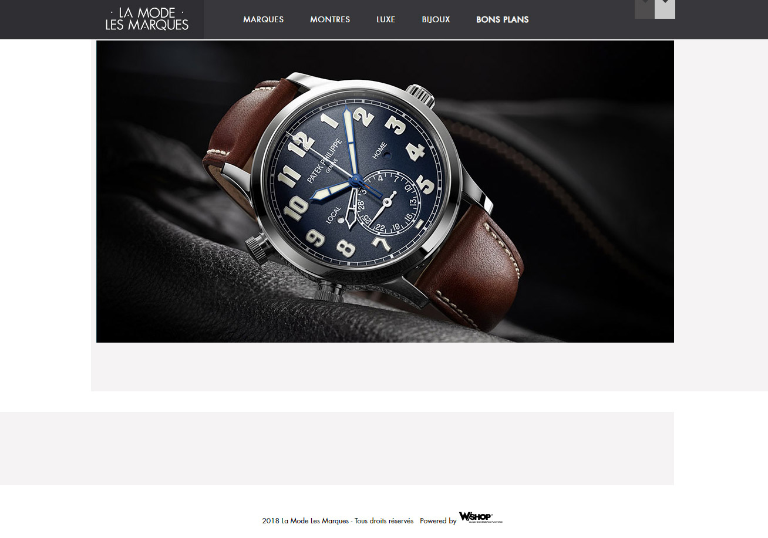

**LEVEL 1 :**

* Effectuer l’intégration du footer *(barre réassurance)* en ayant recours au sprite fourni (assets/img/spritesheet.png) ainsi que sa feuille de style attachée (assets/css/ spritesheet.css).   
    
  **Cette intégration devra être intégralement réalisée en HTML5/CSS3** *(cf : flexbox/pseudo-éléments)*.



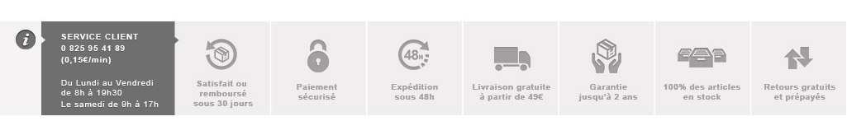

**LEVEL 2 :**

* Faire fonctionner le menu au rollover *(déjà intégré)* à l’aide de css ou de javascript (jQuery).

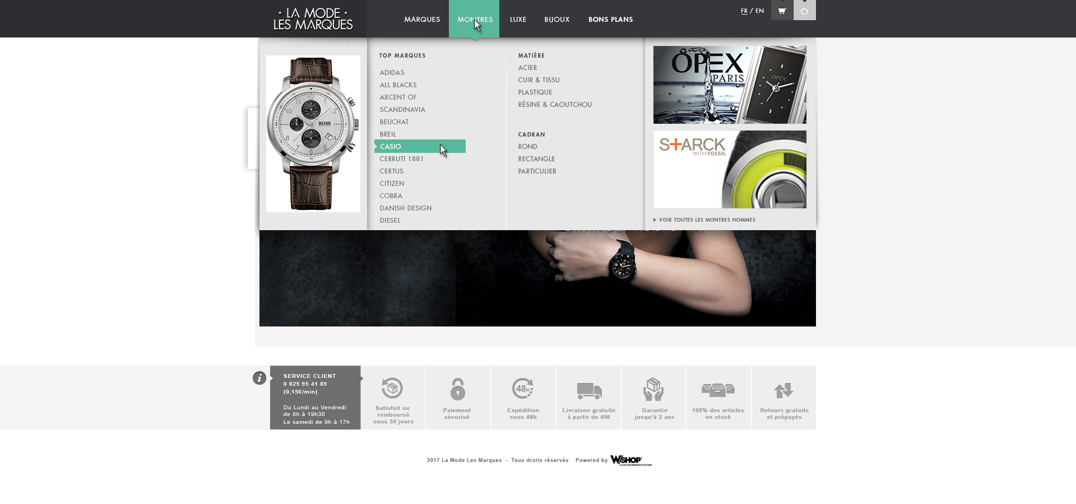

**LEVEL 3 :**

* Ajouter une validation de l’email renseigné à l’aide d’une expression régulière (regex)
* Écrire une requête AJAX et faire remonter l’email de l’utilisateur dans le rollover une fois « connecté »

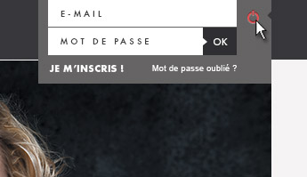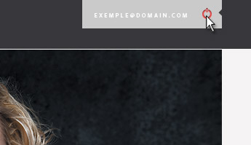

* Expliquez vos choix techniques et technologiques dans un fichier readme joint.